APLIKASI TEMPAT WISATA

Kelompok

Maulana Ibrahim 161511018

Reza Dwi Kurniawan 161511029

Said Al - Fakhri 161511031

**Document**

**Version: (1.0)**

**Revision History**

|  |  |  |  |
| --- | --- | --- | --- |
| **Version** | **Date** | **Description** | **Author** |
| 1.0 | 21 Maret 2018 | Penyesuian kembali isi Dokumen dengan hasil analisis | Said Al - Fakhri |
|  |  |  |  |

1. **Deskripsi Aplikasi**

Bandung adalah tempat yang penuh dengan tempat destinasi yang romantis yang ingin sekali dikunjungi setiap para wisatawan. Para wisatawan yang mengunjungi Bandung ini selalu meningkat setiap tahunnya. Cuman dari banyaknya destinasi wisata hanya beberapa destinasi wisata yang sering dikunjungi, dikarenakan masih banyak wisatawan yang belum mengetahui lokasi destinasi wisata yang lainnya, sehingga solusinya yaitu dibutuhkan sebuah aplikasi berbasis Android untuk memperkenalkan kepada wisatawan destinasi wisata yang berada di Bandung yang dinamakan aplikasi Tour DePVJ (Paris Van Java). Adanya aplikasi ini wisatawan tidak perlu bingung ketika mengunjungi destinasi wisata yang belum pernah dikunjungi. Aplikasi Tour DePVJ memiliki tiga fitur utama yaitu :

1. Fitur pencari tempat wisata,

Fitur ini sebagai fitur untuk mencari tempat wisata berdasarkan nama dan alamat tempat wisata yang harus di inputkan di kolom search, dan berdasarkan Category yang terbagi dari Alam, Sejarah, Kuliner, Taman, Kolam Renang, dan Budaya.

1. Fitur Menambah Feedback dan Rating

Fitur ini sebagai fitur untuk menambahkan feedback berupa saran, kritis, tanggapan dan nilai rating terhadap tempat wisata yang sudah dikunjungi oleh wisatawan. Menambakan feedback dan rating ini bisa dilakukan dalam *halaman detail tempat wisata.*

1. Fitur Menampilkan Gmaps dari lokasi tempat wisata

Fitur ini sebagai fitur untuk menampilkan lokasi dari tempat wisata yang isinya berisi rute perjalanan dari lokasi wisatawan menuju lokasi wisata, estimasi waktu perjalanan sampai ke lokasi wisata. Menampilkan gmaps ini bisa dilakukan dalam *halaman detail tempat wisata* dengan meng-tap icon gmaps.

1. **Fungsional Analisis**
2. Pencarian tempat wisata

* Pengguna dapat mencari informasi tempat wisata dengan memilih berdasarkan Category yang terbagi yaitu Kuliner, Alam, Budaya, Taman, Sejarah, Kolam Renang.
* Pengguna dapat mencari informasi tempat wisata dengan menginputkan nama tempat wisata atau alamat tempat wisata

1. Menambah feedback dan rating

* Pengguna dapat memberikan ulasan feedback dan rating terhadap tempat wisata dengan memasukan nama pengguna, isi ulasan, dan menambahkan rating bintang.

1. Menampilkan Gmaps dari lokasi tempat wisata

* Pengguna dapat memilih icon gmaps untuk bisa menampilkan dari titik lokasi tempat wisata
* Pengguna dapat memilih rute gmaps untuk bisa menampilkan rute perjalanan dari lokasi pengguna menuju lokasi tempat wisata

1. **Requirement Analysis**
2. Pencarian tempat wisata

* Sistem dapat menampilkan list informasi tempat wisata sesuai dengan Category yang dipilih oleh pengguna
* Sistem dapat menampilkan list informasi tempat wisata sesuai dengan inputan nama wisata atau alamat wisata dari pengguna

1. Menambah pesan feedback

* Sistem dapat menyimpan hasil ulasan feedback dan rating tempat wisata
* Sistem dapat menampilkan hasil ulasan feedback dan rating tempat wisata

1. Menampilkan Gmaps dari lokasi tempat wisata

* Sistem dapat menampilkan rute perjalanan dari lokasi pengguna menuju lokasi tempat wisata
* Sistem dapat menampilkan estimasi waktu dari lokasi pengguna menuju lokasi tempat wisata

1. **Data dan Objek Yang Dibutuhkan**

Data yang dibutuhkan pada Aplikasi Tempat Wisata ini membutuhkan :

1. Nama Wisata
2. Alamat Wisata
3. Jam Buka
4. Deskripsi Wisata
5. Fasilitas
6. Akses Jalan
7. Harga Masuk
8. Kontak Pengelola
9. Nama Pemberi Feedback
10. Ulasan Feedback

Objek yang dibutuhkan pada Aplikasi Tempat Wisata ini membutuhkan :

1. Lokasi
2. Wisata
3. **Mockup**

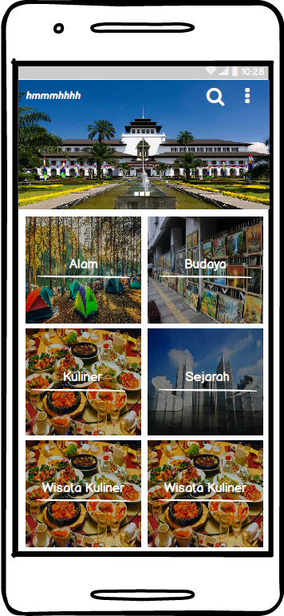

*Mockup tampilan homepage / laman utama*

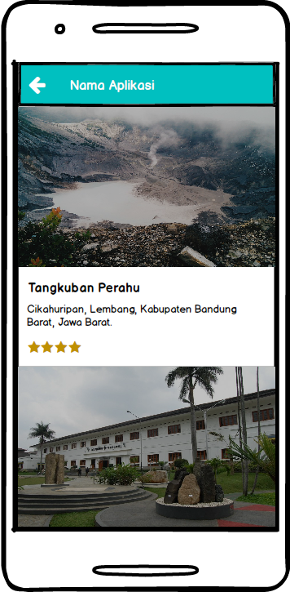

*Mockup tampilan list view tempat wisata*

*Mockup tampilan detail tempat wisata*



